INSTITUTO NOSSA SENHORA DAS DORES
DEMONSTRAÇÕES CONTÁBEIS
2
025


BALANÇO PATRIMONIAL
(Em Reais 1)
ATIVO
31 de Dezembro
NE
2025
2024
ATIVO CIRCULANTE
Caixa e Equivalentes
Clientes
6
7
709.583,12
121.760,48
16.407,35
1.574,96
544.192,79
87.856,86
32.377,87
1.996,16
Adiantamentos
Despesas antecipadas
Total do Ativo Circulante
849.325,91
666.423,68
ATIVO NÃO CIRCULANTE
Realizável a Longo Prazo
8
54.909,94
10.749,39
4.452.687,83
319.747,11
Imobilizado líquido S/ Restrição
Imobilizado líquido C/ Restrição
10
10
4.446.528,68
317.332,91
Total do Ativo Não Circulante
4.818.771,53
4.783.184,33
TOTAL DO ATIVO
5.668.097,44
5.449.608,01
1
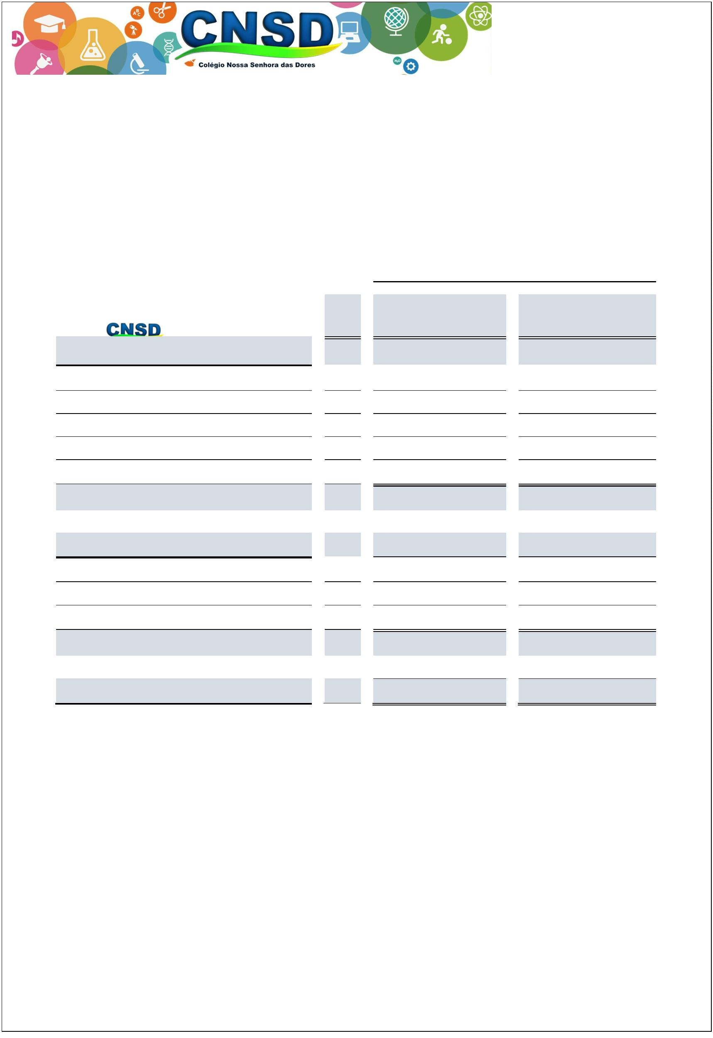

BALANÇO PATRIMONIAL
(Em Reais 1)
PASSIVO E PATRIMÔNIO LÍQUIDO
31 de Dezembro
NE
2025
2024
PASSIVO CIRCULANTE
Fornecedores
-
1.727,96
Obrigações trabalhistas e sociais
Anuidades antecipadas
11
12
388.862,89
135.266,72
577.150,22
237.709,69
230.671,80
120.937,01
478.175,59
228.184,42
Convênios e Subvenções a Realizar
Receita Diferida *(NBC TG 07)
20-21
Total do Passivo Circulante
1.338.989,52
1.059.696,78
PASSIVO NÃO CIRCULANTE
Obrigações de longo prazo
-
-
Total do Passivo Não Circulante
-
-
PATRIMÔNIO LÍQUIDO
Patrimônio Social
18
19
1.797.597,75
2.592.313,48
(60.803,31)
1.621.414,09
2.749.195,48
19.301,66
Ajustes de Avaliação Patrimonial
Superávit / (Déficit) do Período
Total do Patrimônio Líquido
4.329.107,92
4.389.911,23
TOTAL DO PASSIVO
5.668.097,44
5.449.608,01
2


DEMONSTRAÇÃO DO RESULTADO DOS PERÍODOS
(Em Reais 1)
3
1 de dezembro
NE
2025
2024
RECEITA OPERACIONAL BRUTA
Receita Bruta de Educação
Anuidades Escolares sem Gratuidades
Anuidades Escolares com Gratuidades
(-) Gratuidades Bolsas de Estudo - Parciais
(-) Gratuidades Bolsas de Estudo - Integrais
(-) Bolsas de Estudo Convenção Coletiva
(-) Descontos comerciais
15
15
23
23
2.909.515,66
1.860.293,40
(283.031,64)
(1.577.261,76)
(195.588,96)
(625.199,64)
2.149.205,37
1.987.903,68
(232.329,72)
(1.755.573,96)
(208.443,48)
(301.074,63)
Sub-total das Receitas de Educação
2.088.727,06
1.639.687,26
OUTRAS RECEITAS
Receita com subvenções (com restrição)
Receita com doações s/ Restrições
Trabalho voluntário
20-21
22
16
1.414.149,49
29.152,00
154.609,00
212.474,37
1.398.433,70
54.947,51
139.102,86
301.109,88
Outras
Total das Receitas
3.899.111,92
3.533.281,21
DESPESAS OPERACIONAIS SERVIÇOS EDUCACIONAIS
Despesas c/ colaboradores
(2.822.839,77)
(82.336,50)
(28.201,67)
(435.307,63)
(3.734,97)
(1.860.293,40)
1.860.293,40
(154.609,00)
(179.549,83)
(2.503.747,19)
(110.173,66)
(26.345,30)
(374.031,20)
(3.504,12)
(1.987.903,68)
1.987.903,68
(139.102,86)
(286.028,19)
Despesas c/ serviços prestados
Despesas c/ material de consumo
Despesas administrativas e gerais
Despesas impostos e contribuições
Despesas c/ Educação - Gratuidades
Educação - Gratuidades
23
23
16
Trabalho Voluntário
Outras despesas
Total dos Custos e Despesas Educação
(3.706.579,37)
(3.442.932,52)
CUSTOS SERVIÇOS ASSISTÊNCIA SOCIAL
Despesas c/ colaboradores
Despesas c/ Assistência Social - Gratuidades
Assistência Social - Gratuidades
(142.133,50)
(142.133,50)
142.133,50
(107.289,90)
(107.289,90)
107.289,90
23
Total dos Custos e Despesas Assistência Social
(142.133,50)
(107.289,90)
SUPERÁVIT/(DÉFICIT) ANTES DAS RECEITAS/DESPESAS FINANCEIRAS
50.399,05
(16.941,21)
RECEITAS/DESPESAS FINANCEIRAS
Receitas financeiras
Despesas financeiras
2.687,77
(113.890,13)
44.706,22
(8.463,35)
Total Líquido das Receitas/Despesas Financeiras
(111.202,36)
36.242,87
SUPERÁVIT/(DÉFICIT) ANTES DA ISENÇÃO USUFRUÍDA
(60.803,31)
19.301,66
Tributos e Contribuições Isentos
Tributos e Contribuições Isentos
Isenção Usufruída
(611.437,73)
611.437,73
(594.974,89)
594.974,89
Total Líquido dos Tributos e Contribuições Isentos
-
-
SUPERÁVIT / (DÉFICIT) DO PERÍODO
(60.803,31)
19.301,66
3


DEMONSTRAÇÃO DAS MUTAÇÕES DO PATRIMÔNIO LÍQUIDO
(Em Reais 1)
Ajustes de
Superávit ou Déficit
Acumulado
Avaliação
Patrimonial
Superávit (Déficit)
do Período
Patrimônio Social
Patrimônio Líquido
Saldos em 31-12-2024
1.771.385,78
(149.971,69)
2.749.195,48
19.301,66
(60.803,31)
(19.301,66)
4.389.911,23
Superávit (Déficit) do Período
(60.803,31)
Incorporação do Superávit ou Déficit ao Patrimônio Social
19.301,66
-
Ajustes de Avaliação Patrimonial
156.882,00
(156.882,00)
-
Saldos em 31-12-2025
1.928.267,78
(130.670,03)
2.592.313,48
(60.803,31)
4.329.107,92
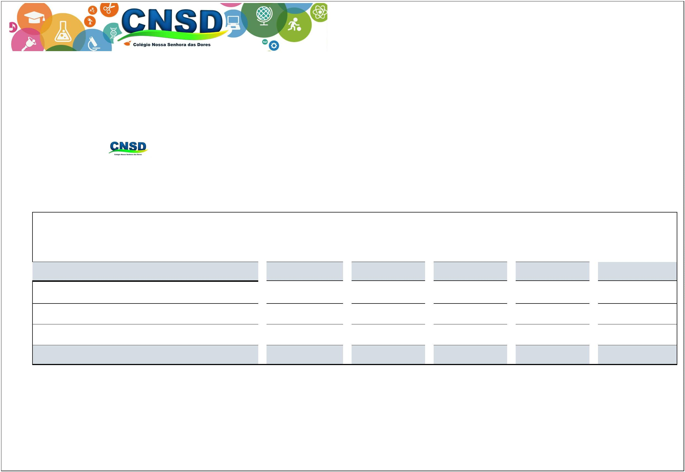

DEMONSTRAÇÃO DOS FLUXOS DE CAIXA
(Em Reais 1)
3
1 de dezembro
2
025
2024
ATIVIDADES OPERACIONAIS
RESULTADO LÍQUIDO AJUSTADO:
9.895,86
52.202,63
Superavit/Déficit do Período
(60.803,31)
19.301,66
Despesas/Receitas que não afetam o caixa:
Depreciação e amortização
24.790,68
45.908,49
-
95.528,38
28.836,47
(91.463,88)
Estimativa de créditos de difícil liquidação
Reversão de estimativa de créditos de difícil liquidação
VARIAÇÕES NOS ATIVOS
(107.580,94)
(29.527,61)
Contas a Receber
(48.433,45)
15.970,52
421,20
(90.668,42)
(27.155,88)
(237,86)
Adiantamentos
Despesa do exercício seguinte
Realizável a Longo Prazo
(75.539,21)
88.534,55
VARIAÇÕES NOS PASSIVOS
279.292,74
145.794,57
Fornecedores
(1.727,96)
-
(21.326,91)
(48,78)
Obrigações fiscais e tributárias
Obrigações trabalhistas e sociais
Recursos de projetos - convênios
Adiantamento de clientes
Outras obrigações
158.191,09
98.974,63
14.329,71
9.525,27
10.784,81
136.207,60
29.703,12
(9.525,27)
CAIXA LÍQUIDO GERADO (APLICADO) NAS ATIVIDADES OPERACIONAIS
181.607,66
168.469,59
ATIVIDADES DE INVESTIMENTOS
Aquisição de imobilizado
(2.645,85)
-
19.883,63
Baixas de imobilizado ao valor líquido
(21.263,63)
CAIXA LÍQUIDO GERADO (APLICADO) NAS ATIVIDADES DE INVESTIMENTOS
(2.645,85)
(1.380,00)
ATIVIDADES DE FINANCIAMENTO
Bens Recebidos com Restrição
(13.571,48)
(16.789,21)
CAIXA LÍQUIDO GERADO NAS ATIVIDADES DE FINANCIAMENTO
(13.571,48)
(16.789,21)
FLUXO DE CAIXA (APLICADO) GERADO NO EXERCÍCIO
165.390,33
150.300,38
Caixa e equivalentes no início do período
Caixa e equivalentes no final do período
544.192,79
709.583,12
393.892,41
544.192,79
AUMENTO (REDUÇÃO) DE CAIXA E EQUIVALENTES DE CAIXA
165.390,33
150.300,38


DEMONSTRAÇÃO DOS RESULTADOS ABRANGENTES
(Em Reais 1)
Descrição
31/12/2025
31/12/2024
Superávit/Déficit do Período
(60.803,31)
19.301,66
Superávit/Déficit Abrangentes do Período
(60.803,31)
19.301,66
As notas explicativas são parte integrante das demonstrações contábeis
6


DEMONSTRAÇÃO DO VALOR ADICIONADO
(Em Reais 1)
31 de dezembro
2025
2024
DESCRIÇÃO
(Em Reais 1)
%
(Em Reais 1)
%
1
– RECEITAS
5.901.538,82
5.628.474,79
1
1
1
1
1
1
1
.1) Receitas de Educação
.2) Receita com subvenções (com restrição)
.3) Receita com doações
2.088.727,06
1.414.149,49
29.152,00
1.860.293,40
142.133,50
154.609,00
212.474,37
1.639.687,26
1.398.433,70
54.947,51
1.987.903,68
107.289,90
139.102,86
301.109,88
.4) Gratuidades Educação
.5) Gratuidades Assistência Social
.6) Receitas com Trabalho Voluntário
.7) Outras Receitas
2 – INSUMOS ADQUIRIDOS DE TERCEIROS
2.1) Custos, Materiais, Energia, Serviços de Terceiros e Outros
3 – VALOR ADICIONADO BRUTO (1-2)
4 – RETENÇÕES
984.731,98
984.731,98
4.916.806,84
104.727,35
1.165.427,37
1.165.427,37
4.463.047,42
229.746,16
4
.1) Depreciação, amortização e exaustão
.1) Devedores e Duvidosos
58.818,86
45.908,49
190.608,84
39.137,32
4
5
6
6
7
8
– VA LÍQUIDO PRODUZIDO PELA ENTIDADE (3-4)
– VA RECEBIDO EM TRANSFERÊNCIA
.1) Receitas financeiras
5.021.534,19
4.692.793,58
2.687,77
44.706,22
2.687,77
44.706,22
– VA TOTAL A DISTRIBUIR (5+6)
5.024.221,96
100%
4.737.499,80
100%
– DISTRIBUIÇÃO DO VALOR ADICIONADO
8
8
8
8
8
8
.1) Pessoal e encargos
2.964.973,27
3.734,97
113.890,13
1.860.293,40
142.133,50
(60.803,31)
59%
0,1%
2,3%
37%
2.611.037,09
3.504,12
55%
0%
0%
42%
2%
.2) Impostos, taxas e contribuições
.3) Juros, demais despesas financeiras
.4) Gratuidades Educação
8.463,35
1.987.903,68
107.289,90
19.301,66
.5) Gratuidades Assistência Social
3%
.6) superávit / (déficit) do exercício
-1,2%
0%
8
- TOTAL VA DISTRIBUIDO (igual ao item 7)
5.024.221,96
100%
4.737.499,80
100%
7


NOTAS EXPLICATIVAS ÀS DEMONSTRAÇÕES CONTÁBEIS
3
1 DE DEZEMBRO DE 2025 E 2024
1
. Contexto operacional
O INSTITUTO NOSSA SENHORA DAS DORES é uma sociedade civil, religiosa,
filantrópica, de assistência social, educacional, sem fins econômicos, doravante
denominada como FILHAS DO SANTÍSSIMO REDENTOR E DE NOSSA SENHORA
DAS DORES, fundado em 24/03/1972, no município de Guarulhos – São Paulo,
identificado doravante por Instituto, registrado no 1º Cartório de Registro de Imóveis,
Títulos e Documentos e do Registro Civil de Pessoa Jurídica da Comarca de
Guarulhos, sob o nº 0142685 em data de 13/09/1972, registrado no Ministério da
Fazenda – Secretaria da Receita Federal, no CNPJ 44.273.902/0001-77.
O Instituto não tem fins lucrativos e tem por finalidade promover atividades de
assistência social e educação, com a realização de ações assistenciais, como
instrumento de promoção, defesa, proteção e garantia dos direitos da infância e da
adolescência, bem como de suas famílias, em consonância com a Lei Orgânica da
Assistência Social (LOAS), o Estatuto da Criança e do Adolescente (ECA).
Como Entidade Religiosa de ensino e de assistência social, aplica recursos em
Gratuidade nas Atividades Educacionais (Bolsas de Estudos) e Assistência Social
(Projetos) direcionados às pessoas em situação de risco e vulnerabilidade social.
As receitas auferidas pela Entidade, bem como o superávit de suas operações, não
estão sujeitas à tributação, conforme legislação em vigor aplicável às entidades de fins
não econômicos e com finalidade assistencial. Os superávits eventualmente apurados
são aplicados na manutenção e desenvolvimento de seus objetivos institucionais.
Possui o título de Utilidade Pública Municipal através da Lei 2.416 de 04/11/1980.
Sob os requisitos da lei mantém-se enquadrada no art. 150, inciso VI, alínea "c", e no
Artigo 195, parágrafo 7°ambos da Constituição da R epública Federativa do Brasil, de
1
.988.
2
. Apresentação das Demonstrações Contábeis
As demonstrações contábeis foram elaboradas em conformidade com as Normas
Brasileiras de Contabilidade aplicáveis às entidades sem finalidade de lucros, emitidas
pelo Conselho Federal de Contabilidade.
As práticas contábeis adotadas no Brasil compreendem aquelas incluídas na
legislação societária brasileira e os pronunciamentos, as orientações e as
interpretações técnicas emitidos pelo Comitê de Pronunciamentos Contábeis - CPC e
aprovados pelo Conselho Federal de Contabilidade - CFC
8


As demonstrações contábeis foram elaboradas com base no custo histórico, exceto
quando requerido por norma específica, hipótese em que determinados ativos e
passivos são mensurados pelo valor justo.
O custo histórico geralmente é baseado no valor justo das contraprestações pagas em
troca de bens.
A moeda funcional e de apresentação das demonstrações contábeis é o Real (R$),
mesma moeda de preparação e apresentação das demonstrações contábeis, tendo
atuação apenas no território nacional brasileiro.
Na elaboração das Demonstrações Contábeis, é necessário utilizar estimativas para
contabilizar certos ativos, passivos e outras transações. Os resultados reais podem
apresentar variações em relação às estimativas.
A Administração declara que todas as informações relevantes próprias das
demonstrações contábeis estão sendo evidenciadas e que correspondem às utilizadas
em sua gestão.
3
. Formalidade da Escrituração Contábil (NBC ITG 2000 R1)
O Instituto mantém um sistema de escrituração uniforme dos seus atos e fatos
administrativos, por meio de processo eletrônico. O registro contábil contém o número
de identificação dos lançamentos relacionados ao respectivo documento de origem
externa ou interna ou, na sua falta, em elementos que comprovem ou evidenciem fatos
e a prática de atos administrativos.
A documentação contábil do Instituto é composta por todos os documentos, livros,
papéis, registros e outras peças, que apoiam ou compõem a escrituração contábil. A
documentação contábil é hábil, revestida das características intrínsecas ou
extrínsecas essenciais, definidas na legislação, na técnica-contábil ou aceitas pelos
“usos e costumes”. O Instituto mantém em boa ordem a documentação contábil.
A Administração é responsável pela elaboração, apresentação adequada e integridade
das demonstrações contábeis, bem como pela manutenção de controles internos
considerados necessários para assegurar a confiabilidade das informações contábeis
e financeiras.
4
. Uso de julgamentos e estimativas contábeis:
Uso de julgamentos e estimativas contábeis: A preparação das demonstrações
financeiras requer que a Administração efetue estimativas e adote premissas, no seu
melhor julgamento possível, que podem afetar os montantes apresentados de ativos
e passivos, assim como os valores de receitas, custos e despesas. Os valores efetivos
podem ser diferentes daqueles estimados, em razão de imprecisões inerentes ao
processo da sua determinação. O Instituto revisa as estimativas e as premissas pelo
menos anualmente.
9

5
. Sumário das principais práticas contábeis:
As práticas contábeis a seguir foram aplicadas de forma consistente na elaboração
das demonstrações contábeis e são resumidas conforme a seguir:
a)
1
1
Caixa e Equivalentes de Caixa: Conforme determina a Resolução do CFC nº
.296/10 (NBC –TG 03) – Demonstração do Fluxo de Caixa e Resolução do CFC nº
.376/11 (NBC TG 26) – Apresentação das Demonstrações Contábeis, os
valores contabilizados neste subgrupo representam moeda em caixa e depósitos
à vista em conta bancária, bem como os recursos que possuem as mesmas
características de liquidez de caixa e de disponibilidade imediata ou até 90 (noventa)
dias e que estão sujeitos a insignificante risco de mudança de valor.
b)
Aplicações de Liquidez Imediata: As aplicações financeiras estão
demonstradas pelos valores originais aplicados, acrescidos dos rendimentos pro-rata
até a data do balanço.
c)
Contas de resultado: As receitas e despesas são reconhecidas mensalmente,
respeitando os Princípios Fundamentais de Contabilidade, em especial o princípio da
oportunidade e da competência, conforme exigência imposta pelo item 8 da ITG 2002
(R1), o qual prevê que as receitas e despesas devem ser reconhecidas pelo princípio
da competência;
d)
Ativo circulante e não circulante: registrados pelo valor de realização acrescido
dos rendimentos incorridos até a data do balanço quando aplicável;
e)
Ativo imobilizado: são avaliados pelo custo atribuído, deduzidos de depreciação
acumulada e perda por redução ao valor recuperável, quando aplicável.
f)
Passivo circulante e não circulante: demonstrados pelos valores conhecidos e
calculáveis, acrescidos, quando aplicável, dos correspondentes encargos incorridos
g)
Prazos: Os ativos realizáveis e os passivos exigíveis até o encerramento do
exercício seguinte são classificados como circulantes;
h)
Provisão de férias e encargos: Foram calculadas com base nos direitos
adquiridos pelos empregados até a data do balanço, e incluem os encargos sociais
correspondentes;
i)
Demonstração do Fluxo de caixa: A Demonstração do Fluxo de Caixa foi
elaborada em conformidade com a Resolução do CFC nº 1.296/10, que aprovou a
NBC TG 03 – Demonstração dos Fluxos de Caixa, também de acordo com a
Resolução 1.152/2009, que aprovou a NBC TG 13;
1
0

j)
Atividade educacional: concessão de bolsas integrais e parciais – Nas unidades
educativas foram concedidas bolsas de estudo, cumprindo-se as exigências da Lei;
k)
Atividade socioassistencial: As despesas com a atividade socioassistencial
foram efetuadas nas dependências do Instituto e que prestam serviços de forma
inteiramente gratuita, respeitando os níveis de complexidade do Sistema Único de
Assistência Social – SUAS;
l)
Os custos das gratuidades são contabilizados em contas de resultado ao longo
de todo o exercício. As gratuidades são demonstradas no grupo de contas devedoras
de despesas, intituladas “Gratuidades Concedidas - Educação e Gratuidades
Concedidas - Assistência Social”, porém para efeito demonstrativo, estes valores são
revertidos dentro do próprio exercício no grupo de contas credoras do resultado com
o título de “Reversões Gratuidades”, seu efeito no resultado do exercício é nulo.
m)
são valores recebidos e a receber, a realizar no exercício seguinte e gastos incorridos
no exercício (Receitas e Despesas) oriundos de contratos firmados com órgãos
Recursos com restrição: A contas identificadas como Recursos com restrição
públicos, e são assim identificados (Recurso com restrição), pois a realização desses
valores precisa respeitar as condições contidas nos contratos firmados e ainda por
força da Resolução do CFC nº 1.409/12.
n)
As Anuidades Antecipadas são registradas pelo custo da transação firmado
contratualmente, correspondente à parcela recebida antecipadamente por conta de
serviço a ser prestado no exercício seguinte, momento em que será reconhecida a
receita de ensino.
o)
Prestação de serviços educacionais: A receita é reconhecida na medida em
que a obrigação de desempenho é satisfeita e quando possa ser mensurada de forma
confiável. As receitas com contribuições dos alunos (mensalidades) são apuradas em
conformidade com o regime de competência dos exercícios levando-se em
consideração os períodos de referência. Além de outras prestações de serviço de
ensino.
p)
Imunidade e isenção usufruídas: a entidade é imune da contribuição
empresarial devida ao INSS sobre a folha de pagamento e sobre serviços tomados de
autônomos, as respectivas contribuições dos valores que seriam devidos são
registradas em conta de resultado e o reconhecimento da isenção é efetuado,
registrando-se o tributo no resultado como se devido fosse, em contrapartida à de
isenção usufruída equivalente, a serem demonstrados um deduzido do outro.
1
1

6
. Caixa e equivalentes
Os valores registrados em Caixa e Equivalentes de Caixa compreendem numerários
em caixa, depósitos bancários disponíveis e aplicações financeiras de curto prazo,
com liquidez imediata, prontamente conversíveis em montante conhecido de caixa e
sujeitas a risco insignificante de alteração de valor.
Os saldos encontram-se demonstrados pelos valores efetivamente disponíveis na
data do balanço patrimonial e são utilizados na manutenção das atividades
operacionais da Entidade.
As aplicações financeiras são mantidas em instituições financeiras de primeira linha e
estão registradas pelo valor da aplicação acrescido dos rendimentos auferidos até a
data do encerramento do exercício, quando aplicável.
Descrição
2025
2024
Caixa e Equivalentes S/ Restrição
Caixa e Equivalentes C/ Restrição
Total
132.432,90
577.150,22
709.583,12
66.017,00
478.175,79
544.192,79
Caixa e Equivalentes S/ Restrição
Descrição
2025
2024
Caixa/Banco Conta Movimento S/ Restrição
Bancos conta movimento S/ Restrição
19.669,60
45.340,35
Total
19.669,60
45.340,35
Aplicações Financeiras S/ Restrição
Aplicações Financeiras S/ Restrição
112.763,30
478.175,79
Total
112.763,30
478.175,79
Caixa e Equivalentes C/ Restrição
Descrição
2025
2024
Caixa/Banco Conta Movimento C/ Restrição
Bancos conta movimento C/ Restrição
-
-
Total
-
-
Aplicações Financeiras C/ Restrição
Aplicações Financeiras C/ Restrição
577.150,22
498.852,44
Total
577.150,22
498.852,44
1
2


7
. Clientes
As contas a receber são compostas, substancialmente, por mensalidades escolares e
demais créditos decorrentes da prestação de serviços educacionais.
Os créditos são reconhecidos pelo valor contratual e apresentados deduzidos, quando
aplicável, das perdas estimadas para créditos de liquidação duvidosa.
A Administração avalia periodicamente a recuperabilidade desses créditos,
considerando o histórico de inadimplência, as garantias existentes e as expectativas
de recebimento, efetuando o reconhecimento de perdas estimadas sempre que
necessário.
Na data-base das demonstrações contábeis, a Administração concluiu que os valores
registrados representam adequadamente sua expectativa de realização.
Descrição
2025
2024
Mensalidades a Receber
(-) Provisão Crédito Liquidação Duvidosa
Total
173.943,54
(52.183,06)
121.760,48
125.510,09
(37.653,23)
87.856,86
8
. Realizável a Longo Prazo
As mensalidades a receber são registradas pelo valor faturado, sendo o saldo
composto em sua grande maioria por faturas vencidas, e, portanto, os montantes
apresentados encontram-se a valor presente na data do balanço. Os encargos
moratórios são reconhecidos somente quando do seu efetivo recebimento e não
estão incluídos nos saldos abaixo.
Descrição
2025
2024
Alunos a Receber
(-) Provisão Crédito Liquidação Duvidosa
183.033,15
(128.123,21)
54.909,94
107.493,94
(96.744,55)
10.749,39
Total
9
. Perda por redução ao valor recuperável de recebíveis – Estimativa de
Créditos de Liquidação Duvidosa
Constituída em montante considerado suficiente para cobrir perdas prováveis na
realização dos créditos a receber, considerando dados históricos e a posição das
mensalidades escolares vencidas (Nota nº 7 e 8). Os critérios utilizados para o cálculo
dessa estimativa sobre a carteira de recebíveis de clientes são os seguintes:
Faixas de Vencimento
Percentual %
Vencidos até 360 dias
30,00
70,00
100,00
100,00
Vencidos entre 361 e 720 dias
Vencidos entre 721 e 1080 dias
Vencidos Acima de 1080 dias
1
3


A estimativa de créditos de liquidação duvidosa é constituída com base na estimativa
da Administração do potencial risco de crédito das contas a receber em aberto na data-
base do balanço.
1
0.Imobilizado
Os Ativos Imobilizados e Intangíveis são contabilizados pelo custo de aquisição ou
construção, deduzidos da depreciação/amortização do período. Conforme a vida útil
econômica estimada pela Administração pela legislação vigente, originando o valor
líquido contábil.
Os bens tangíveis e intangíveis são utilizados exclusivamente para os fins
institucionais destinados em seu Estatuto Social, e constam no exercício pelo seu
custo histórico.
Imobilizado S/ Restrição
2024
2025
DESCRIÇÃO
Taxa
Saldo
Adições
Baixas
Saldo
0
3.064.392,48
3.404.706,64
19.000,00
46.611,36
116.948,93
30.036,25
Terrenos
3.064.392,48
3.404.706,64
19.000,00
0,00
0,00
0,00
0,00
0,00
0,00
0,00
0,00
4
%
Edificações e Construções
Veículos
2
1
1
2
0%
0%
0%
0%
0,00
Máquinas, Aparelhos e Equipamentos
Móveis e Utensílios
43.965,51
2.645,85
0,00
116.948,93
30.036,25
Computadores e Periféricos
0,00
0,00
0
% 1.360.683,93
0,00 1.360.683,93
Benfeitorias Imóveis de Terceiros - Edificações
TOTAL
8.039.733,74
2.645,85
0,00 8.042.379,59
Imobilizado C/ Restrição
DESCRIÇÃO
2
024
2025
Taxa
Saldo
Adições
0,00
Baixas
Saldo
0
237.709,69
29.500,00
92.198,13
63.271,05
4.979,08
514,19
0,00
0,00
0,00
0,00
0,00
0,00
0,00
237.709,69
29.500,00
98.846,36
70.194,30
4.979,08
514,19
Terrenos
20%
0,00
Veículos
1
0%
0%
0%
6.648,23
6.923,25
0,00
Máquinas, Aparelhos e Equipamentos
Móveis e Utensílios
Computadores e Periféricos
1
2
10%
0,00
Biblioteca
TOTAL
428.172,14 13.571,48
441.743,62
Intangível
DESCRIÇÃO
2
024
2025
Taxa
Saldo
Adições
0,00
Baixas
0,00
Saldo
20%
2.000,00
2.000,00
2.000,00
2.000,00
Sist. Aplic. Uso de Licença - Software
TOTAL
0,00
0,00
1
4


Imobilizado S/ Restrição
DESCRIÇÃO
Custo
Saldo
2025
2024
DEPRECIAÇÃO IMOBILIZADO
ACUMULADA
Taxa
Saldo
LÍQUIDO
0
3.064.392,48 3.064.392,48
Terrenos
3.064.392,48
3.404.706,64
19.000,00
0,00
4%
3.404.706,64
9.500,10
0,00
9.499,90
11.931,12
21,25
0,00
13.299,94
11.352,53
392,61
Edificações e Construções
Veículos
2
1
1
2
0%
0%
0%
0%
34.680,24
116.927,68
30.036,25
0,00
Máquinas, Aparelhos e Equipamentos
Móveis e Utensílios
46.611,36
116.948,93
30.036,25
0,00
2.566,34
Computadores e Periféricos
0%
1.360.683,93 1.360.683,93
Benfeitorias Imóveis de Terceiros - Edificações
1.360.683,93
TOTAL
8.042.379,59
3.595.850,91
4.446.528,68 4.452.687,83
Imobilizado C/ Restrição
DESCRIÇÃO
Custo
Saldo
2025
2024
DEPRECIAÇÃO IMOBILIZADO
ACUMULADA
Taxa
Saldo
LÍQUIDO
237.709,69
0,00
0
0
237.709,69
0,00
0,00
237.709,69
0,00
Terrenos
0,00
29.500,00
55.556,14
34.096,65
4.743,73
Terrenos para utilização futura
Veículos
20%
10%
10%
20%
10%
29.500,00
98.846,36
70.194,30
4.979,08
514,19
0,00
0,00
43.290,22
36.097,65
235,35
45.954,54
35.726,96
355,92
Máquinas, Aparelhos e Equipamentos
Móveis e Utensílios
Computadores e Periféricos
514,19
0,00
0,00
Biblioteca
TOTAL
441.743,62
124.410,71
317.332,91
319.747,11
Intangível
DESCRIÇÃO
Custo
Saldo
2025
2024
AMORTIZAÇÃO IMOBILIZADO
ACUMULADA
Taxa
Saldo
LÍQUIDO
20%
2.000,00
2.000,00
0,00
0,00
Sist. Aplic. Uso de Licença - Software
TOTAL
2.000,00
2.000,00
0,00
0,00
1
5
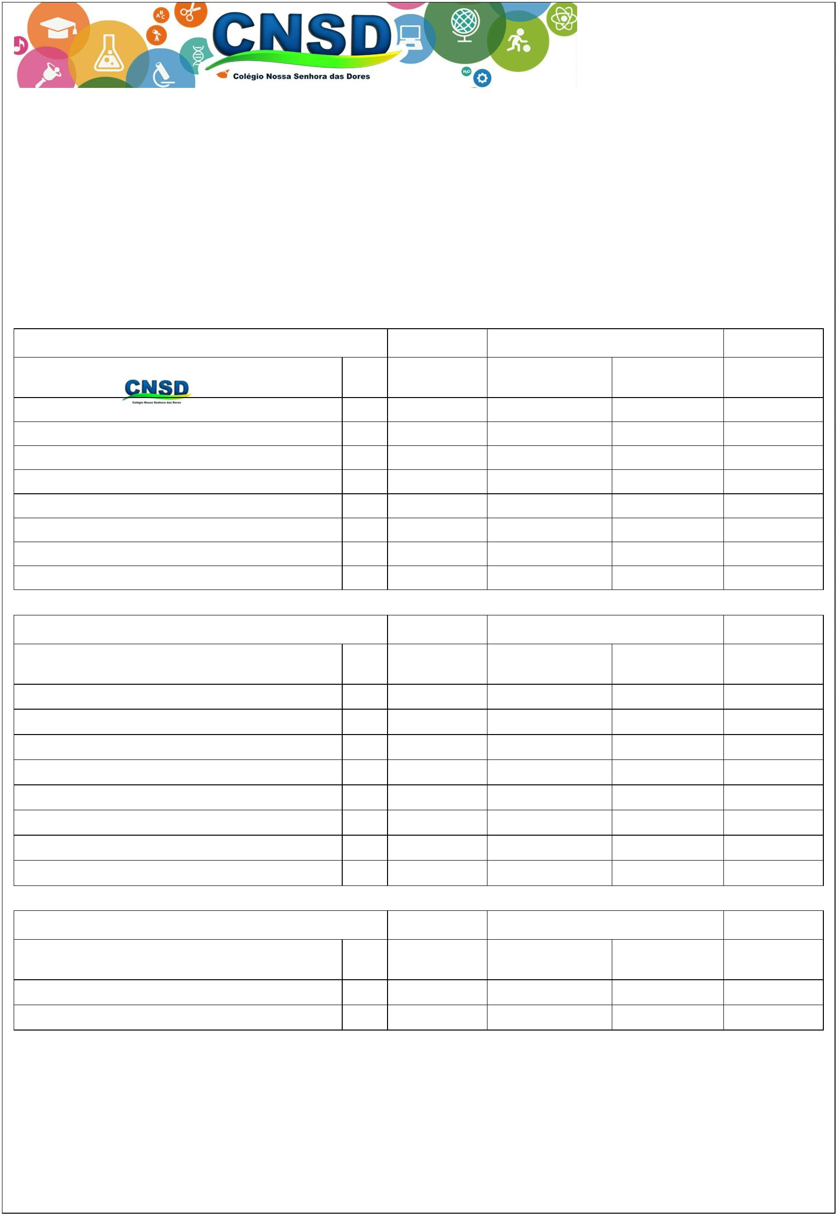

1
1.Obrigações trabalhistas e sociais
Descrição
2025
2024
Salários a Pagar
78.862,93
79.306,83
Pensão Alimentícia a Pagar
FGTS a Pagar
-
30.696,48
513,42
1.410,81
12.498,00
525,02
Contribuição Sind. de Colab. a Recolher
Férias e Encargos a Pagar
Impostos Federais a Pagar
Total
249.355,88
29.434,18
388.862,89
108.855,21
28.075,93
230.671,80
1
2.Anuidades antecipadas
As mensalidades para o ano letivo subsequente são recebidas de maneira antecipada
ou no encerramento do exercício. Em decorrência desse tratamento, esses valores
são reconhecidos como anuidades antecipadas no passivo circulante e serão
reconhecidos no resultado do exercício de acordo com o regime de competência, nos
meses em que ocorrer a prestação dos serviços.
Nesta rubrica, são registrados os valores dos planos de pagamento do curso em prazo
inferior à sua duração, somados às antecipações de mensalidades para cursos
que se iniciam no ano seguinte, daqueles alunos que escolheram pagar o curso em
tempo inferior ao de sua duração.
1
3.Recursos
Os recursos do Instituto foram aplicados em suas finalidades institucionais em
conformidade com seu Estatuto Social, demonstrados pelas despesas (custeio) e
investimentos patrimoniais.
1
4.Receitas e Despesas
As receitas e despesas do Instituto são registradas através de comprovantes de
recebimentos, entre eles, notas fiscais, contratos, avisos bancários, recibos e outros,
em conformidade com as exigências legais e fiscais.
1
6


1
5.Receita de Anuidades Escolares
Em atendimento a NBC TG 47, A receita é reconhecida na extensão em que for
provável que benefícios econômicos futuros serão gerados para o Instituto e quando
puder ser mensurada de forma confiável. O Cliente obtém o controle do serviço
prestado com mensalidades de ensino no momento da prestação de serviço.
As receitas (fontes de recursos) do Instituto oriundas das atividades de prestação de
serviços educacionais, são mensuradas pelo valor da vaga da contraprestação
recebida ou a receber, baseada na Planilha de Custo Educacional (Lei No. 9.870/99)
e formalizada pelo contrato de prestação de serviços educacionais.
1
6.Voluntários
Conforme resolução 1.409/12, que aprovou a ITG 2002-R1 item 19, o Instituto
reconheceu pelo valor justo a prestação de serviço não remunerada do voluntariado
prestado pelas Irmãs Filhas do Santíssimo Redentor e de Nossa Senhora das Dores.
O valor ora realizado está registrado em conta específica e reconhecida na receita e
na despesa.
1
7.Patrimônio Líquido
O patrimônio líquido é apresentado em valores atualizados e compreende o
Patrimônio Social, acrescido do resultado do exercício ocorrido, os bens recebidos
através de doações patrimoniais e o ajuste de avaliação patrimonial considerados
enquanto não computados no resultado do exercício em obediência ao regime de
competência, as contrapartidas de aumentos ou diminuições de valor atribuído a
elementos do ativo e do passivo, em decorrência da sua avaliação e preço de
mercado.
No caso de dissolução ou extinção do INSTITUTO o seu patrimônio, descontado o
passivo, respeitados os direitos de terceiros e as doações condicionadas e observado
o artigo 61 do Código Civil Brasileiro, será destinado ou revertido à outra Instituição
congênere ou afim, com sede e atividades preponderantes no Estado de São Paulo,
em conformidade ao que for determinado pela Assembleia Geral.
Na falta de uma instituição congênere ou afim de que trata o “caput” deste artigo, o
patrimônio será destinado a uma Instituição Pública.
1
7

1
8.Ajuste de Avaliação Patrimonial
A reserva para ajustes de avaliação patrimonial inclui a reserva de reavaliação e o
ajuste por adoção do valor justo como custo atribuído do ativo imobilizado na data de
transição do IFRS. Os valores registrados nesta rubrica são reclassificados para
Patrimônio Social Acumulado, proporcionalmente à depreciação dos ativos a que elas
se referem.
1
9.Resultado do Período
O Resultado do período, em atendimento aos objetivos estatutários e aos dispositivos
legais vigentes a Resolução 1.409/12, que aprovou a ITG 2002-R1 item 15, será
incorporado ao Patrimônio Social
2
0.Convênios, Parcerias e Subvenções
Para a contabilização de suas subvenções governamentais, o Instituto atendeu à
Resolução nº. 1.305 do Conselho Federal de Contabilidade – CFC que aprovou a
NBC TG 07 – Subvenção e Assistência Governamentais e São recursos financeiros
provenientes de convênios firmados com órgãos governamentais e têm como objetivo
principal operacionalizar projetos e atividades pré-determinadas, periodicamente, o
Instituto presta contas de todo o fluxo financeiro e operacional aos órgãos
competentes, ficando também toda documentação à disposição para qualquer
fiscalização. Os convênios firmados estão de acordo com o estatuto social do Instituto
e as despesas de acordo com suas finalidades. O Instituto, para a contabilização de
suas subvenções governamentais, atendeu a Resolução CFC nº 1.305/10.
2
1.Termo de colaboração – Prefeitura Municipal de Guarulhos
Prefeitura Municipal de Guarulhos – SP
Termo de Colaboração Nº 004624/2021-SESE-RPI
Objetivo: Cooperação para o desenvolvimento complementar do Ensino Público e
Gratuito – Educação Básica / Educação Infantil - Creche
Melhorar e aumentar o atendimento à população local, visando uma educação de
qualidade às crianças, e também é um carisma da instituição.
O pleno desenvolvimento das crianças que ali vivem, através de um trabalho
pedagógico que valorize o pensar, o agir e o sentir, resgatando junto às famílias o
direito a cidadania.
1
8

Caixa e Equivalentes C/ Restrição
Descrição
2025
2024
Caixa/Banco Conta Movimento C/ Restrição
Bancos conta movimento C/ Restrição
-
-
Total
-
-
Aplicações Financeiras C/ Restrição
Aplicações Financeiras C/ Restrição
577.150,22
498.852,44
Total
577.150,22
498.852,44
Convênios e Subvenções a Realizar
2025
2024
Público
Convênios e Subvenções a Realizar
Total Subvenções
577.150,22
478.175,59
577.150,22
478.175,59
Receita - SUBVENÇÕES
2025
2024
Público
Convênio - Prefeitura Munic.de Guarulhos
Total Subvenções
1.414.149,49
1.398.433,70
1.414.149,49
1.398.433,70
2
2.Doações e Campanhas
As receitas oriundas de doações e campanhas são registradas conforme determina a
ITG 2002-R1 (entidades sem fins lucrativos), mediante documento hábil, quando da
efetiva entrada dos recursos e cumpridas todas as condições estabelecidas e
relacionadas à doação.
As doações e campanhas contribuem para realização dos serviços e ao atendimento
pela entidade de seus fins estatutários.
Descrição
2025
2024
Doação Pessoa Física S/Restrição
Doação Pessoa Jurídica S/Restrição
TOTAL
29.152,00
36.364,00
-
18.583,51
29.152,00
54.947,51
1
9


2
2
3.Gratuidades Educação/Assistência Social
3.1 Educação
Programa de Concessão de Bolsas de Estudos
Na atual conjuntura nacional a maioria da população brasileira não tem acesso à
educação de qualidade. O sistema público educacional não consegue atender a todas
as crianças e adolescentes em idade escolar, havendo inclusive superlotação em
salas de aula. Outro aspecto importante é que a escola pública nem sempre consegue
desenvolver ensino com qualidade, fazendo com que a taxa de analfabetos funcionais
cresça. O Programa de Bolsas de Estudo, tem como objetivo conceder bolsa de estudo
a alunos dos cursos da Educação Básica, de acordo com o perfil socioeconômico e
demais critérios estabelecidos pela lei. As bolsas serão concedidas, conforme dispõe
este Regulamento, mediante comprovação de renda familiar mensal “per capita” bruta,
para obtenção da gratuidade de 100% no valor de 1 (um) salário-mínimo nacional e ½
(meio) e para as bolsas parciais de 50% (cinquenta por cento), renda familiar mensal
per capita de até 3 (três) salários-mínimos nacional.
Neste programa o Instituto ainda atende a educação infantil 100% gratuita.
2
3.2 Assistência Social
Serviço de Convivência e Fortalecimento de Vínculos para Crianças e
Adolescentes de 06 a 14 anos e 11 meses
Em consonância com o Decreto Lei 6.308/2007
Atendimento: “aquelas que”, de forma continuada, permanente e planejada, prestam
serviços, executam programas ou projetos de proteção social básica, dirigidos às
famílias e indivíduos em situações de vulnerabilidades ou risco social e pessoal, nos
termos da Lei nº 8.742, de 1993, e respeitadas às deliberações do Conselho Nacional
de Assistência Social - CNAS de que tratam os incisos I e II do art. 18 daquela Lei.
Determinado
pela
Lei
Complementar
187/2021
que
dispõe
sobre
as
condições que vinculam a concessão do Certificado de Entidade Beneficente de
Assistência Social - CEBAS e Portarias do MDS/CNAS. Os serviços prestados,
projetos e benefícios na área de Assistência Social foram executados de forma
continuada e planejada sem qualquer discriminação e inteiramente gratuita.
A gratuidade, conforme determinado pelo item 16 da ITG 2002 (R1), deve ser
mensurada pelo valor praticado, no entanto, como o Instituto não pratica (não cobra)
nenhum valor em relação à assistência social, a mensuração do valor praticado teve
como base os gastos incorridos no período contábil, referente à execução dos
programas e ações socioassistenciais. A administração do Instituto julgou que os
gastos incorridos são a evidência mais confiável para mensuração do valor praticado,
uma vez que não há outra base disponível para estimar com confiabilidade quanto o
Instituto cobraria pelos serviços oferecidos gratuitamente.
2
0

2
3.3 Programas e Projetos de Educação e Assistência Social – Gratuidades:
Descrição
2025
2024
PROGRAMAS EDUCACIONAIS
BOLSAS SOCIAIS - EDUCAÇÃO BÁSICA -100%
BOLSAS SOCIAIS - EDUCAÇÃO BÁSICA - 50%
TOTAL BOLSAS SOCIAIS
1.860.293,40
1.577.261,76
283.031,64
1.987.903,68
1.755.573,96
232.329,72
1.860.293,40
1.987.903,68
PROGRAMAS ASSISTÊNCIA SOCIAL
ASSISTÊNCIA SOCIAL- OBRAS SOCIAIS
Total
142.133,50
142.133,50
107.289,90
107.289,90
2.002.426,90
2.095.193,58
EDUCAÇÃO
ASSISTÊNCIA SOCIAL
TOTAL
R$ 1.860.293,40
R$
142.133,50
R$ 2.002.426,90
Os recursos do Instituto foram aplicados em suas finalidades institucionais, em
conformidade com seu estatuto social, demonstradas pelos custos e despesas
(constantes na Demonstração de Resultado do Período), em programas e projetos de
educação e assistência social. As gratuidades concedidas no exercício de 2025, por
meio da execução de programas e projetos, totalizam o montante de R$ 2.002.426,90.
2
3.4
Cumprimento da Exigência de Oferta de Bolsas Integrais:
Em virtude da alteração da legislação que dispunha sobre a certificação de entidades
beneficentes de assistência social, o Instituto, agora enquadrado, demonstra no
exercício de 2025 o cumprimento à exigência na oferta de Bolsas Integrais a cada 5
(cinco) alunos pagantes.
Análise do perfil socioeconômico
A Entidade Educacional mantém controle individual dos prontuários, com
documentação e informações prestadas pelos pais ou responsáveis dos alunos,
respaldando a análise socioeconômica e a concessão das bolsas educacionais
integrais e parciais.
Bolsas de Estudos CEBAS
As bolsas de estudos CEBAS, são concedidas pela direção administrativa
de cada unidade escolar, e estão embasadas no perfil socioeconômico do candidato
avaliado pelo setor de Serviço Social da Entidade, com base na documentação
apresentada pelo responsável, levando em consideração também as demais
prerrogativas definidas no edital de bolsas de estudos, divulgado anualmente. As
bolsas de estudos são concedidas somente aos beneficiários que atendam as
prerrogativas impostas pelo § 1º do artigo 19 da Lei Complementar 187, publicada em
1
7.12.2021.
2
1


Bolsas de estudos funcionais
As bolsas de estudos funcionais são aquelas às quais a Entidade é obrigada a
fornecer aos filhos de seus empregados, por força da convenção coletiva do sindicato
do qual os empregados da Entidade fazem parte. Cabe lembrar, que tais bolsas são
concedidas por obrigação legal, sendo reconhecidas e divulgadas separadamente das
bolsas CEBAS por não estarem embasadas no perfil socioeconômico.
Para evidenciação do cumprimento da proporção estabelecida no artigo 20 da Lei
Complementar 187/2021, a qual consiste em conceder 1 (uma) bolsa de estudo
integral para cada 5 (cinco) alunos pagantes, apresentamos o cálculo composto pela
seguinte equação, base quantitativa de 31/12/2025:
DESCRIÇÃO
EDUCAÇÃO BÁSICA
Alunos Matriculados
329
150
14
(-) Bolsa de Estudos 100%
(-) Bolsas Convenção Coletiva 100%
(-) Desconto Comercial 100%
(=) Alunos Pagantes
-
165
Bolsas Parciais 50% - Concedidas
35
Conversão de Bolsas Parciais em Integrais
12
Quantidade de Alunos 5/1
33
Quantidade de Alunos 5/1 ATINGIDA
162
Quantidade de Bolsas Integrais- A MAIOR
129
2
4.Segregação do Balanço por área de atuação do Instituto – Educação e
Assistência Social.
O Instituto desenvolve atividades na área de Educação e também atividades de
assistência social, em atendimento Lei Complementar 187/2021 apresenta suas
demonstrações contábeis segregada por área de atuação.
2
2
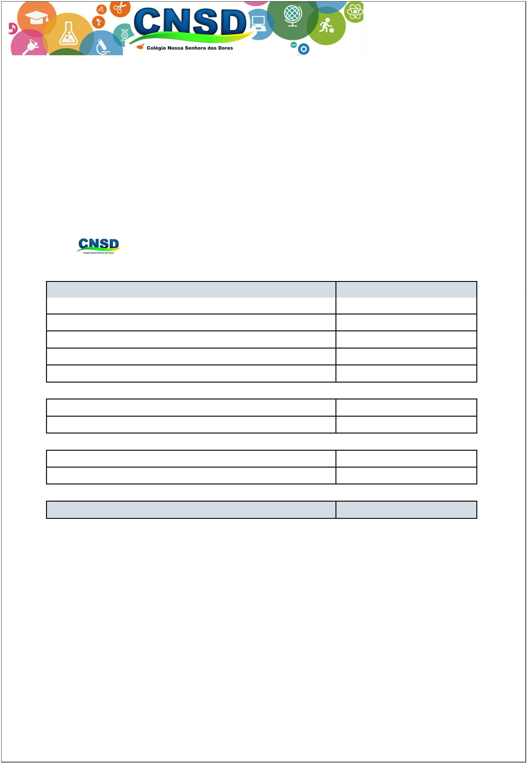

2
5.Imunidade Tributária
O Instituto Nossa Senhora das Dores é imune a incidência de impostos por força do
art. 150. Inciso VI, alínea “C” e seu parágrafo 4º e Artigo 195, parágrafo 7 da
Constituição Federal de 5 de outubro de 1988.
O Instituto Nossa Senhora das Dores é uma instituição social sem fins lucrativos e
econômicos, previsto no artigo 9º do CTN e por isso imune, usufrui das seguintes
características:
•
•
•
•
A Instituição é regida pela Constituição Federal;
A Imunidade não pode ser revogada, nem mesmo por emenda constitucional;
Não há fato gerador (nascimento da obrigação tributária)
Não há o direito (Governo) de instituir, nem cobrar tributo.
Imunidade: A imunidade por estar prevista na constituição federal suprime-se a
competência, do poder de tributar. Desta maneira, a imunidade descarta o próprio
nascer da obrigação, constitui-se na vedação total do poder de tributar, posto que o
crédito tributário não seja apenas inexigível, no caso das imunidades ele é tão somente
inexistente. O Instituto é imune do imposto sobre a renda da pessoa jurídica (IRPJ),
da contribuição para o financiamento da seguridade social (COFINS), da contribuição
social sobre o lucro líquido (CSLL) e do imposto sobre serviços (ISS).
Isenções: A isenção compreende basicamente uma hipótese de não incidência
tributária legalmente qualificada, diferentemente da imunidade, no cenário da isenção
existe o fato gerador, a base de cálculo e alíquota, porém o tributante não poderá
constituir e cobrar o crédito tributário por força da lei. A administração do Instituto
entende que a Instituição é isenta da contribuição empresarial devida ao INSS sobre
a folha de pagamento e sobre serviços tomados de autônomos.
Descrição
2025
2024
Inss Cota Patronal - GILRAT - Terceiros
611.437,73
594.974,89
Total
611.437,73
594.974,89
2
6.Cobertura de Seguros
Como medida preventiva adotada permanentemente, o Instituto efetua a contratação
de seguros em valor considerado suficiente para cobertura de eventuais sinistros,
sendo administrada sua necessidade em casos relevantes.
2
3


2
7.CEBAS - Certificado de Entidade Beneficente de Assistência Social
O Instituto é isento da incidência da parte patronal do INSS, pois obteve a concessão
do CEBAS – Certificado de Entidade Beneficente de Assistência Social em 02/09/2021
através da Portaria nº. 969/2021, item 1, publicada no Diário Oficial da União em
0
3/09/2021, com validade para o período de 02/09/2021 a 02/09/2024, prorrogado
através da PORTARIA SERES/MEC No 427, DE 23 DE AGOSTO DE 2024. para o
período de 02/09/2024 a 31/12/2025 e protocolou tempestivamente o pedido de
renovação do CEBAS Educação, por meio do processo protocolado tempestivamente
sob nº 000244.0474701/2025 (2026,2027,2028) em 27/11/2025, o qual encontra-se
em análise.
Guarulhos, 31 de Dezembro de 2025.
_
__________________________________
Maria Rosa Alves Pereira
Presidente
_
___________________________
Responsável Técnico:
Paulo Henrique Pombo Canosa
Contador
CRC 1SP264091
2
4


